(19) KG |  | (11) | 8 | (13) | U
(51)⁶ | E04C 1/00, 1/14

(12) ОПИСАНИЕ ПОЛЕЗНОЙ МОДЕЛИ
к свидетельству Кыргызской Республики

ГОСУДАРСТВЕННОЕ АГЕНТСТВО
ИНТЕЛЛЕКТУАЛЬНОЙ СОБСТВЕННОСТИ
ПРИ ПРАВИТЕЛЬСТВЕ КЫРГЫЗСКОЙ РЕСПУБЛИКИ (КЫРГЫЗПАТЕНТ)

(21) 950012.2
(22) 15.09.1995
(46) 01.01.1997, Бюл. №3, 1997
(76) Синюков С.В., KG
(56) Патент ФРГ №1041672, кл. E04C 1/08, 1954
(54) СТРОИТЕЛЬНЫЙ БЛОК
(57) Строительный блок относится к промышленности строительных материалов и может найти применение в строительстве малоэтажных зданий при безрастворной кладке в один камень. Строительный блок выполнен в виде двух параллельных плит, в которых содержатся щелевые профильные каналы, в которые вставлены прямоугольные перегородки с торцевыми гранями, повторяющими профиль щелевых каналов. Перегородки установлены выступающими над верхними гранями боковых плит. После кладки конструкцию омоноличивают. Новым в полезной модели является выполнение конструкции строительного блока сборной, благодаря наличию профильных щелевых каналов в боковых плитах, взаимодействующих с перегородками. 1 з.п. ф-лы, 3 ил.

Полезная модель относится к промышленности строительных материалов, в частности к производству из пресспорошков или бетонных смесей керамических или силикатных кирпичей, состоящих из двух частей, расположенных на некотором расстоянии друг от друга и связанных соединительными звеньями. Полезная модель может найти применение в строительстве малоэтажных зданий с возможностью безрастворной кладки в один камень.
Известен стеновой блок для безрастворной кладки стен, включающий расположенные с зазором параллельные боковые плиты, соединенные между собой перегородками и имеющие фиксирующие выступы над верхними торцами плит. Перегородки выполнены в виде двух параллельных пластин, жестко связанных с боковыми плитами таким образом, что все вместе образуют единую монолитную конструкцию. Свободное пространство между перегородками предназначено для омоноличивания.
Недостатком указанного блока является сложность конструкции и, соответственно, сложность его изготовления, высокая объемная масса, низкие теплопроводные свойства из-за объемных "мостов холода", хрупкость блока из-за внутренних напряжений в местах стыка боковых стенок и перегородок, которая затрудняет процесс безотходной транспортировки.
Задача полезной модели - устранение указанных недостатков за счет выполнения строительного блока в виде сборной конструкции из четырех элементов двух типов.
Поставленная цель достигается благодаря тому, что боковые плиты содержат углубления в виде профильного щелевого канала, в частности в виде, "ласточкиного хвоста", в которые при сборке вставляют перегородки, торцевые грани которых повторяют профиль щелевого канала.
Сущность полезной модели поясняется чертежом, где на фиг. 1 представлен вид строительного блока в сборе (в аксонометрии), на фиг. 2 - общий вид боковой плиты (в аксонометрии) и на фиг. 3 - разрез боковой плиты по А-А.
Строительный блок (фиг. 1) содержит четыре детали двух видов: боковые плиты 1 и соединительные перегородки 2. Боковые плиты (фиг. 2) выполнены в виде прямоугольных пластин, на внутренних сторонах которых расположены щелевые каналы 3 в форме ласточкиного хвоста с одним (фиг. 1) или двумя (фиг. 3) выступами. Перегородки выполнены в виде тонких пластин, высота которых равна высоте боковых стенок, а профиль их торцевых граней 4 повторяет профиль углублений 3. Остальные параметры могут быть произвольными и выбираться, исходя из необходимых параметров кладки.
Кладку строительных блоков осуществляют следующим образом. Собирают строительные блоки из деталей 1 и 2 непосредственно на строительной площадке, для чего соединительные элементы (перегородки) вставляют в вертикальные каналы 3 боковых стенок блока. Для более жесткого соединения рядов кладки соединительные элементы должны выступать над верхней гранью боковых стенок блока не более чем на поло вину своей высоты. Затем укладывают первый ряд блоков на фундамент по прямым линиям, торец к торцу строго горизонтально и скрепляют с фундаментом с помощью цементного раствора. Выступающие части соединительных элементов первого ряда также фиксируются с помощью раствора. В углах и торцах стен устанавливают опалубку, а в местах оконных и дверных проемов - временные коробки, которые снимают после омоноличивания.
Омоноличивание стен, выполненных из указанных блоков, может быть выполнено любым материалом, обладающим литьевыми свойствами, например, бетоном, пенобетоном, вспененными пластмассами. Если при кладке стен разместить в пустотах блоков арматуру, то получится сверхпрочная конструкция, объединенная железобетонной пространственной или плоскостной решеткой.
Преимуществом предложенного стенового блока является то, что он состоит из простых в изготовлении деталей двух типов, которые легко пакуются и транспортируются. Его высокие теплоизоляционные свойства достигаются благодаря тому, что он в собранном виде обладает малой объемной массой и низкой теплопроводностью из-за неплотного контакта между боковыми стенками и перегородками. Кладка стен с цепной перевязкой рядов по половине площади блока и с зацеплением соединительных элементов нижнего ряда с вертикальными каналами боковых стенок верхнего ряда позволяет получить жесткую конструкцию даже при безрастворной кладке. Сборная конструкция строительного блока позволяет часть боковых стенок покрыть глазурью для декоративного оформления стен.

Формула изобретения
1. Строительный блок, содержащий расположенные с зазором параллельные боковые плиты, соединенные между собой перегородками в виде двух прямоугольных пластин и имеющие фиксирующие выступы над верхним торцом плит, отличающийся тем, что боковые плиты содержат углубления в виде профильного щелевого канала, входящие в зацепление с торцевыми гранями перегородок, повторяющими профиль щелевого канала.
2. Строительный блок по п. 1, отличающийся тем, что профили углублений боковых плит и торцов перегородок выполнены в форме ласточкиного хвоста.

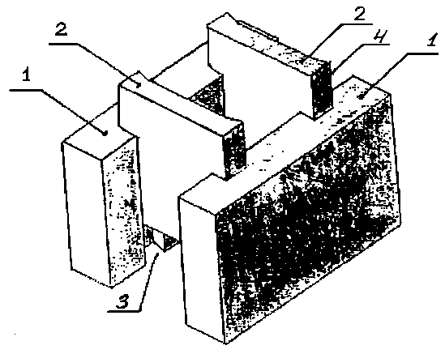

Фиг. 1

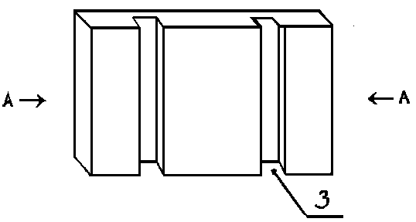

Фиг. 2

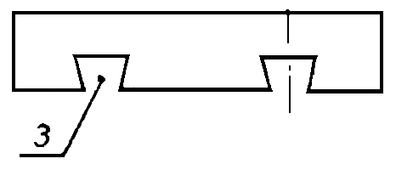
Фиг. 3

Составитель описания Солобаева Э.А.
Ответственный за выпуск Ногай С.А.
_____________________________________________________________________________________
Кыргызпатент, 720021, г. Бишкек, ул. Московская, 62, тел.: (312) 68 08 19, 68 16 41; факс: (312) 68 17 03
1

